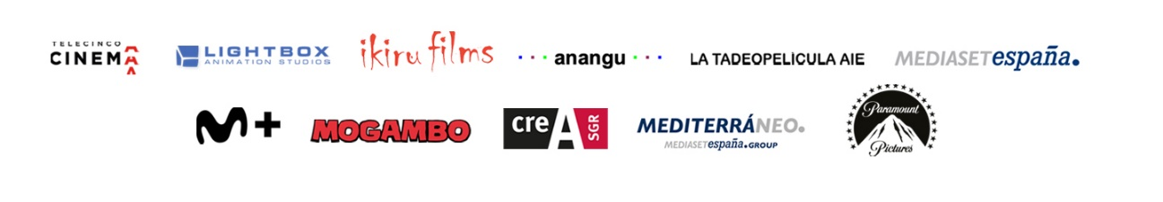
Nuevos personajes se suman a ‘TADEO JONES 3. LA TABLA ESMERALDA’, que presenta su póster y su tráiler

Estreno en cines: 26 de agosto

- Ra-Amon-Ah (¿Ramona?), momia del antiguo Egipto, es uno de los nuevos amigos que formarán parte de la aventura que el popular arqueólogo afrontará en la tercera parte de la saga, que cuenta nuevamente con Enrique Gato en la dirección.

Madrid, 16 de junio de 2022. Tras los éxitos de ‘Las aventuras de Tadeo Jones’ y ‘Tadeo Jones 2: El secreto del rey Midas’, Tadeo Jones regresará el próximo 26 de agosto a las salas de cine con ‘TADEO JONES 3. LA TABLA ESMERALDA’, tercera parte de la saga internacional de animación que hoy presenta el póster y el tráiler finales.

También dirigida por Enrique Gato, la nueva aventura del popular arqueólogo arranca tras desatar accidentalmente un conjuro que ha puesto en peligro a sus amigos, Momia, Jeff y Belzoni, lo que le llevará a emprender junto a Sara la búsqueda contrarreloj de una solución. Pero no estarán solos para lograrlo. Una momia del antiguo Egipto, Ra-Amon-Ah (¿Ramona?), les acompañará en este divertido y emocionante viaje que llevará a Tadeo Jones a nuevos destinos como México, Chicago, París y Egipto.

‘TADEO JONES 3. LA TABLA ESMERALDA’ está producida por Telecinco Cinema, Lightbox Animation Studios, Ikiru Films, Anangu Grup y La Tadeopelícula A.I.E., con la participación de Mediaset España, Movistar Plus+, Mogambo, Crea SGR y Mediterráneo Mediaset España Group y la distribución en España de Paramount Pictures Spain y a nivel internacional de Paramount Pictures International Limited.

Sinopsis:

A Tadeo le encantaría que sus colegas arqueólogos le aceptasen como a uno más, pero siempre acaba liándola: destroza un sarcófago y desata un conjuro que pone en peligro la vida de sus amigos, Momia, Jeff y Belzoni. Con todos en contra y solo ayudado por Sara, Tadeo emprenderá una huida llena de aventuras, que le llevará de México a Chicago y de París a Egipto, para encontrar la manera de acabar con la maldición de la momia.

ENLACE AL TRÁILER - https://dam.gettyimages.com/s/2gkw6jrc8tg6wmrjj8xq7bn4

LINK TRAILER YOUTUBE - https://www.youtube.com/watch?v=W1XUBKGSLIg

DESCARGAR MATERIALES DE PRENSA
https://dam.gettyimages.com/s/jtf3xrwjjmnh3tvx6cqbfpm

Para más información contactar con:

Nieves Peñuelas – Nievespenuelas13@gmail.com – Tel. 619247873

COMUNICACIÓN TELECINCO CINEMA / MEDIASET ESPAÑA

Cristina Ocaña – cocana@mediaset.es – Tel. 91 396 67 90
David Alegrete – dalegrete@mediaset.es – Tel. 91 395 92 58

#TadeoJones3 #TadeoJones3LaTablaEsmeralda #TadeoVuelve

